ЛАБОРАТОРНАЯ РАБОТА №4

Отчёт

Глобин Никита Анатольевич

Содержание

# 1 Цель работы

Освоение процедуры компиляции и сборки программ, написанных на ассемблере NASM.

# 2 Задание

написать программу Hello world!  
использование транслятора NASM  
использование компоновщика LD  
Запуск исполняемого файла  
самостоятельная работа

# 3 Выполнение лабораторной работы

## 3.1 задание 1. написать программу Hello world!

1. Переходим в котолог и создаём там фаил с расширением .asm cd ~/work/arch-pc/lab04



Рис. 1: photo 1.1

1. открываем созданный фаил и пишем в нём программу gedit hello.asm

; hello.asm SECTION .data ; Начало секции данных hello: DB ‘Hello world!’,10 ; ‘Hello world!’ плюс ; символ перевода строки helloLen: EQU $-hello ; Длина строки hello SECTION .text ; Начало секции кода GLOBAL _start _start: ; Точка входа в программу mov eax,4 ; Системный вызов для записи (sys_write) mov ebx,1 ; Описатель файла ‘1’ - стандартный вывод mov ecx,hello ; Адрес строки hello в ecx mov edx,helloLen ; Размер строки hello int 80h ; Вызов ядра mov eax,1 ; Системный вызов для выхода (sys_exit) mov ebx,0 ; Выход с кодом возврата ‘0’ (без ошибок) int 80h ; Вызов ядра

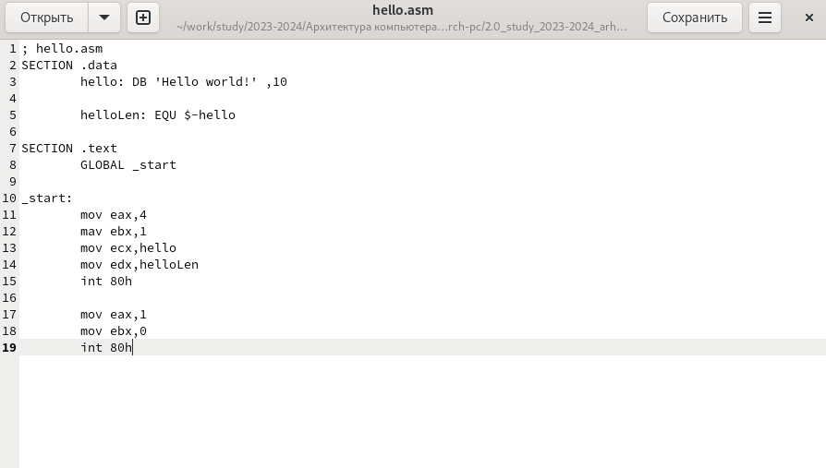

Рис. 2: photo 1.2

## 3.2 задание 2. использование транслятора NASM

1. используя транслятор NASM начинаем работать с нашим файлом nasm -f elf hello.asm

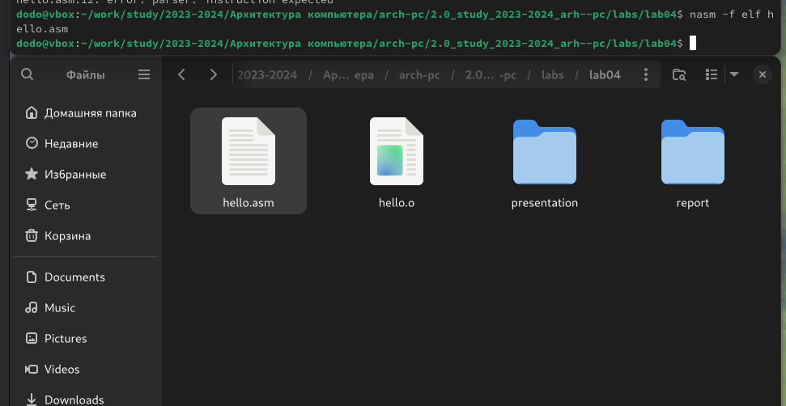

Рис. 3: photo 2.1

1. используем расширенный функционал NASM nasm -o obj.o -f elf -g -l list.lst hello.asm

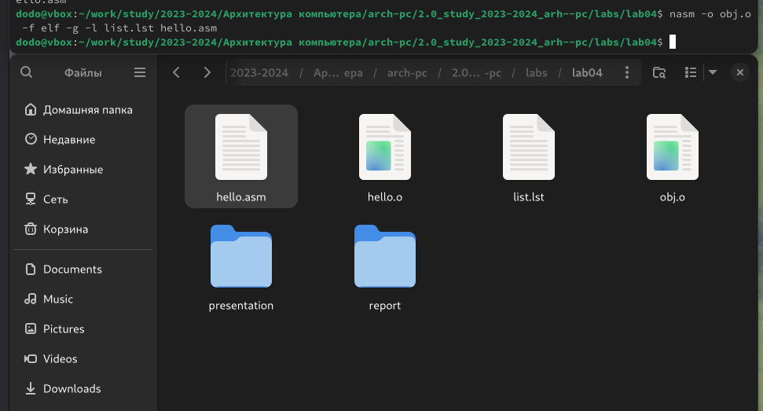

Рис. 4: photo 2.2

## 3.3 задание 3. использование компоновщика LD

1. отдаём фаил компоновщику LD для получения исполняемую программу d -m elf_i386 hello.o -o hello

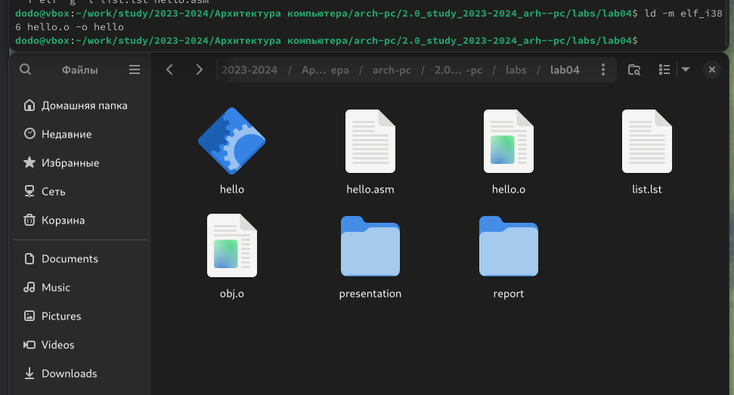

Рис. 5: photo 3.1

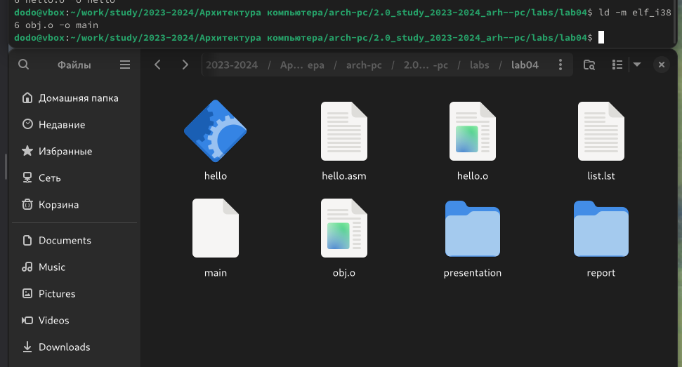

Рис. 6: photo 3.2

## 3.4 задание 4. использование компоновщика LD

1. запускаем фаил ./hello



Рис. 7: photo 4.1

## 3.5 задание 5. самостоятельная работа

1. создаём копию файла при помщoи команды cp и называем копию lab4.asm

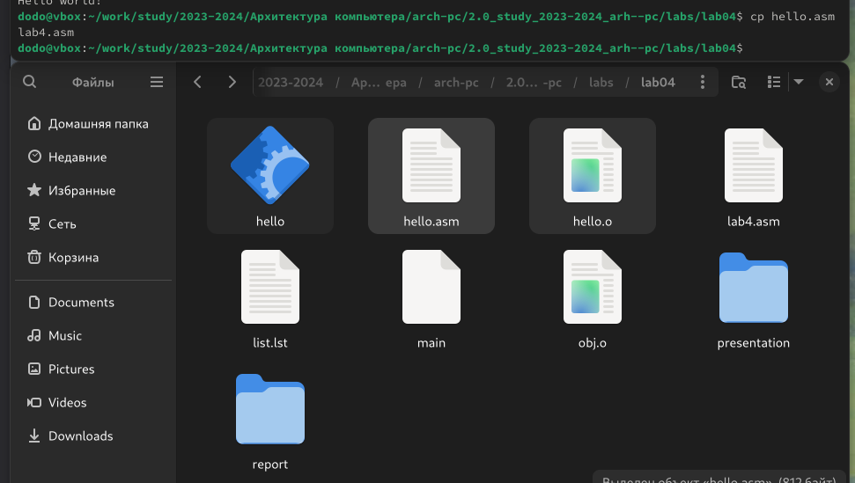

Рис. 8: photo 5.1

1. использую текстовый редактор переписываем программ так чтобы она выводила имя и фамилию

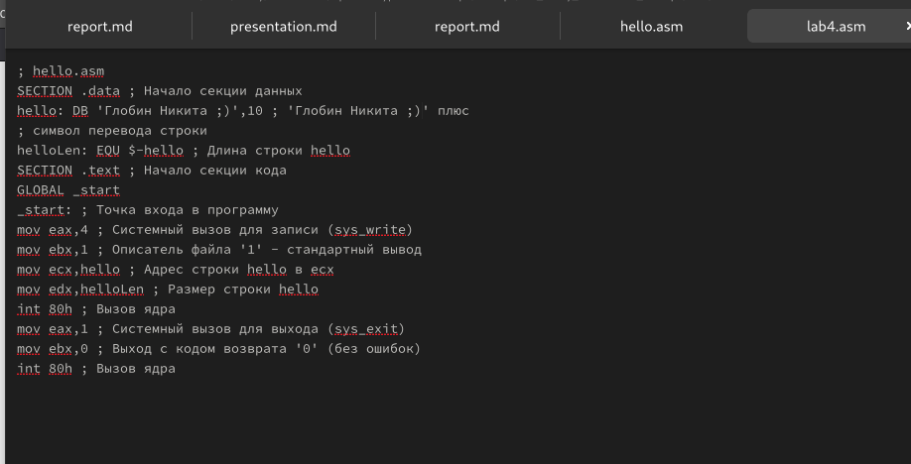

Рис. 9: photo 5.2

1. компилируем и запускаем нашу программу

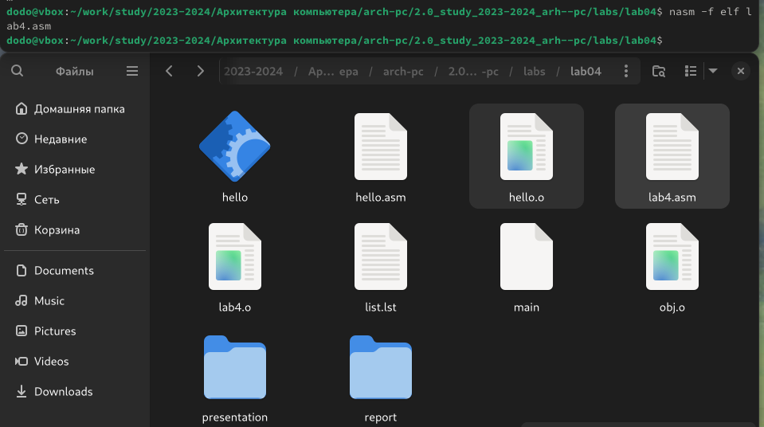

Рис. 10: photo 5.3

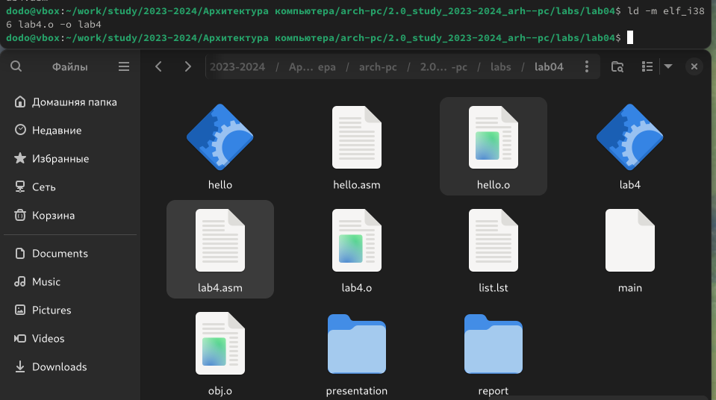

Рис. 11: photo 5.4



Рис. 12: photo 5.5

# 4 Выводы

В ходе лабораторной работы я освоил процедуры компиляции и сборки программ, написанных на ассемблере NASM.